Mathematics for Computer Graphics
数学在计算机图形学中的应用
Greg Turk, August 1997

“学习计算机图形学需要多少的数学？”这是初学者最经常问的问题。答案取决于你想在计算机图形学领域钻研多深。如果仅仅使用周围唾手可得的图形软件，你不需要知道多少数学知识。如果想学习计算机图形学的入门知识，我建议你读一读下面所写的前两章（代数，三角学和线性代数）。如果想成为一名图形学的研究者，那么对数学的学习将是活到老，学到老。
如果你并不特别喜欢数学，是否仍有在计算机图形学领域工作的机会？是的，计算机图形学的确有一些方面不需要考虑太多的数学问题。你不应该因为数学成绩不好而放弃它。不过，如果学习了更多的数学知识，似乎你将在研究课题上有更多的选择余地。

对于在计算机图形学中哪些数学才是重要的还没有明确的答案。这领域里不同的方面要求掌握不同的数学知识，也许兴趣将会决定了你的方向。以下介绍我认为对于计算机图形学有用的数学。别以为想成为一名图形学的研究者就必须精通各门数学！为了对用于图形学的数学有一个全面的看法，我特地列出了很多方面。但是许多研究者从不需要考虑下面提到的数学。

最后，虽然读了这篇文章后，你应该会对数学在计算机图形学中的应用有所了解，不过这些观点完全是我自己的。也许你应该阅读更多的此类文章，或者至少从其他从事计算机图形学工作的人那里了解不同的学习重点。现在开始切入正题。

代数和三角学
对于计算机图形学的初学者来说，高中的代数和三角学可能是最重要的数学。日复一日，我从简单的方程解出一个或更多的根。我时常还要解决类似求一些几何图形边长的简单三角学问题。代数和三角学是计算机图形学的最基础的知识。
那么高中的几何学怎么样呢？可能让人惊讶，不过在多数计算机图形学里，高中的几何学并不经常被用到。原因是许多学校教的几何学实际上是如何建立数学证明的课程。虽然证明题对提高智力显然是有效的，但对于计算机图形学来说，那些与几何课有关的定理和证明并不常被用到。如果你毕业于数学相关领域（包括计算机图形学），就会发现虽然你在证明定理，不过这对开始学习图形学不是必要的。
如果精通代数和三角学，就可以开始读一本计算机图形学的入门书了。下一个重要的用于计算机图形学的数学——线性代数，多数此类书籍至少包含了一个对线性代数的简要介绍。
推荐的参考书:
Computer Graphics: Principles and Practice
James Foley, Andries van Dam, Steven Feiner, John Hughes
Addison-Wesley
[虽然厚重，可是我很喜欢]

线性代数
线性代数的思想贯穿于计算机图形学。事实上，只要牵涉到几何数值表示法，就常常抽象出例如x,y,z坐标之类的数值，我们称之为矢量。图形学自始至终离不开矢量和矩阵。用矢量和矩阵来描述旋转，平移，或者缩放是再好不过了。高中和大学都有线性代数的课程。只要想在计算机图形学领域工作，就应该打下坚实的线性代数基础。我刚才提到，许多图形学的书都有关于线性代数的简要介绍——足够教给你图形学的第一门课。
推荐的参考书:
Linear Algebra and Its Applications
Gilbert Strang
Academic Press

微积分学
微积分学是高级计算机图形学的重要成分。如果打算研究图形学，我强烈建议你应该对微积分学有初步认识。理由不仅仅是微积分学是一种很有用的工具，还有许多研究者用微积分学的术语来描述他们的问题和解决办法。另外，在许多重要的数学领域，微积分学被作为进一步学习的前提。学习了基本代数之后，微积分学又是一种能为你打开多数计算机图形学与后继的数学学习之门的课程。
微积分学是我介绍的最后一个中学课程，以下提及的科目几乎全部是大学的课程。

微分几何学
微分几何学研究支配光滑曲线，曲面的方程组。如果你要计算出经过某个远离曲面的点并垂直于曲面的矢量（法向矢量）就会用到微分几何学。让一辆汽车以特定速度在曲线上行驶也牵涉到微分几何学。有一种通用的绘制光滑曲面的图形学技术，叫做“凹凸帖图”，这个技术用到了微分几何学。如果要着手于用曲线和曲面来创造形体（在图形学里称之为建模）你至少应该学习微分几何学的基础。
推荐的参考书:
Elementary Differential Geometry
Barrett O'Neill
Academic Press

数值方法
几乎任何时候，我们在计算机里用近似值代替精确值来表示和操作数值，所以计算过程总是会有误差。而且对于给定的数值问题，常常有多种解决的方法，一些方法会更块，更精确或者对内存的需求更少。数值方法研究的对象包括“计算方法”和“科学计算”等等。这是一个很广阔的领域，而且我将提及的其他几门数学其实是数值方法的一些分支。这些分支包括抽样法理论，矩阵方程组，数值微分方程组和最优化。
推荐的参考书:
Numerical Recipes in C: The Art of Scientific Computing
William Press, Saul Teukolsky, William Vetterling and Brian Flannery
Cambridge University Press
[这本参考书很有价值可是很少作为教材使用]

采样理论和信号处理
在计算机图形学里我们反复使用储存在正规二维数组里的数字集合来表示一些对象，例如图片和曲面。这时，我们就要用抽样法来表示这些对象。如果要控制这些对象的品质，抽样法理论就变得尤为重要。抽样法应用于图形学的常见例子是当物体被绘制在屏幕上时，它的轮廓呈现锯齿状的边缘。这锯齿状的边缘（被认为是“混淆”现象）是非常让人分散注意力的，用抽样法中著名的技术例如回旋，傅立叶变换，空间和频率的函数表示就能把这个现象减少到最小。这些思想在图像和音频处理领域是同样重要的。
推荐的参考书:
The Fourier Transform and Its Applications
Ronald N. Bracewell
McGraw Hill

矩阵方程组
计算机图形学的许多问题要用到矩阵方程组的数值解法。一些涉及矩阵的问题包括：找出最好的位置与方向以使对象们互相匹配（最小二乘法），创建一个覆盖所给点集的曲面，并使皱折程度最小（薄板样条算法），还有材质模拟，例如水和衣服等。在图形学里矩阵表述相当流行，因此在用于图形学的数学中我对矩阵方程组的评价是很高的。
推荐的参考书:
Matrix Computations
Gene Golub and Charles Van Loan
Johns Hopkins University Press

物理学
物理学显然不是数学的分支，它是自成一家的学科。但是在计算机图形学的某些领域，物理学和数学是紧密联系的。在图形学里，牵涉物理学的问题包括光与物体的表面是怎样互相影响的，人与动物的移动方式，水与空气的流动。为了模拟这些自然现象，物理学的知识是必不可少的。这和解微分方程紧密联系，我将会在下一节提到微分方程。

微分方程的数值解法
我相信对于计算机图形学来说，解微分方程的技巧是非常重要的。像我们刚才讨论的，计算机图形学致力于模拟源于真实世界的物理系统。波浪是怎样在水里形成的，动物是怎样在地面上行走的，这就是两个模拟物理系统的例子。模拟物理系统的问题经常就是怎样解微分方程的数值解。请注意，微分方程的数值解法与微分方程的符号解法是有很大差异的。符号解法求出没有误差的解，而且时常只用于一些非常简单的方程。有时大学课程里的“微分方程”只教符号解法，不过这并不会对多数计算机图形学的问题有帮助。
在对物理系统的模拟中，我们把世界细分为许多表示成矢量的小元素。然后这些元素之间的关系就可以用矩阵来描述。虽然要处理的矩阵方程组往往没有很精确的解，但是取而代之的是执行了一系列的计算，这些计算产生一个表示成数列的近似解。这就是微分方程的数值解法。请注意，矩阵方程的解法与微分方程数值解法的关系是很密切的。

最优化
在计算机图形学里，我们常常为了期望的目标寻求一种合适的描述对象或者对象集的方法。例如安排灯的位置使得房间的照明看起来有种特殊的“感觉”，动画里的人物要怎样活动四肢才能实现一个特殊的动作，怎样排版才不会使页面混乱。以上这些例子可以归结为最优化问题。十年前的计算机图形学几乎没有最优化技术的文献，不过最近这个领域越来越重视最优化理论。我认为在计算机图形学里，最优化的重要性将会日益增加。
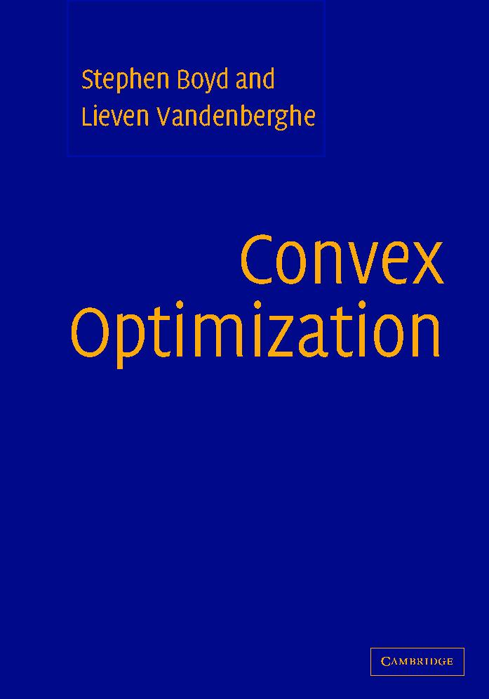
Stephen Boyd and Lieven Vandenberghe，Convex Optimization。
Cambridge University Press
http://www.stanford.edu/~boyd/cvxbook/

概率论与统计学
计算机图形学的许多领域都要用到概率论与统计学。当研究者涉足人类学科时，他们当然需要统计学来分析数据。图形学相关领域涉及人类学科，例如虚拟现实和人机交互(HCI)。另外，许多用计算机描绘真实世界的问题牵涉到各种未知事件的概率。两个例子：一棵成长期的树,它的树枝分杈的概率；虚拟的动物如何决定它的行走路线。最后，一些解高难度方程组的技巧用了随机数来估计方程组的解。重要的例子：蒙特卡罗方法经常用于光如何传播的问题。以上仅是一部分在计算机图形学里使用概率论和统计学的方法。

计算几何学
计算几何学研究如何用计算机高效地表示与操作几何体。典型问题如，碰撞检测，把多边形分解为三角形，找出最靠近某个位置的点，这个学科包括了运算法则，数据结构和数学。图形学的研究者，只要涉足创建形体（建模），就要大量用到计算几何学。
推荐的参考书:
Mark de Berg, Marc van Kreveld, Mark Overmars, and Otfried Schwarzkopf. Computational geometry: algorithms and applications (2th Edition). Springer.
Joseph O'Rourke，Computational Geometry in C。Cambridge University Press
Franco Preparata and Michael Shamos，Computational Geometry: An Introduction。Springer-Verlag
[很经典，不过有点旧了]

总结：数学应用和数学理论
对于图形学来说，以上提到的许多数学学科都有个共同点：比起这些数学的理论价值，我们更倾向于发掘它们的应用价值。不要惊讶。图形学的许多问题和物理学者与工程师们研究的问题是紧密联系的，并且物理学者与工程师们使用的数学工具正是图形学研究者们使用的。多数研究纯数学理论的学科从不被用于计算机图形学，不过这不是绝对的。请注意这些特例：分子生物学正利用节理论（Knot Theory）来研究DNA分子动力学，亚原子物理学用到了抽象群论。也许有一天，纯数学理论也能推动计算机图形学的发展，谁知道呢？
有些看来重要的数学实际上在计算机图形学里不常被用到。可能拓扑学是此类数学中最有意思的。用一句话来形容拓扑学，它研究油炸圈饼与咖啡杯为什么在本质上是相同的。答案是他们都是只有一个洞的曲面。我们来讨论一下拓扑学的思想。虽然曲面是计算机图形学的重要成分，不过微分几何学的课程已经涵盖了多数对图形学有用的拓扑学知识。微分几何学研究曲面的造型，可是拓扑学研究曲面的相邻关系。我觉得拓扑学对于图形学来说几乎没用，这是由于拓扑学关心抽象的事物，而且拓扑学远离了多数图形学的核心——三维欧氏空间的概念。对于图形学来说，拓扑学的形式（符号表示法）是表达思想的简便方法，不过图形学很少用到抽象拓扑学的实际工具。对图形学来说，拓扑学像一个好看的花瓶，不过别指望它能立即带给你回报。
有人曾经这么问我，计算机图形学是否用到了抽象代数（群论，环，等等….）或者数论。我没怎么遇到过。和拓扑学一样，这些学科有很多美好的思想。可是很不幸，这些思想很少用于计算机图形学。
---The End---

Re:[译]Mathematics for Computer Graphics

作者翻译的非常好，我想应该是有理工科的高等教育背景吧。非常感谢作者的翻译，让这么好的一篇文章为更多的中国读者所接受。
谈谈对这篇文章的看法，我想，文章中提到一些数学分支，按照我们国家的教育体制，只有上到硕士研究生阶段的理工科学生才能全部涉及到，例如：数值方法就是很多工科硕士研究阶段的教授科目；我对文章中关于课本知识偏重于证明以构建完备的数学理论框架，而这对实际应用没有直接帮助的观点是非常有共鸣的；理论和实践是相互依存，而又相互区别的；从读懂一篇 SIGRAPH的论文，到把它变为实际的程序，对于一个熟练的图形程序员来说，至少是3个月的时间，这是理论与实践之间的距离。
文章对于图形学涉及的数学门类的分析，力求全面；事实上，很难有一个人能全部精通全部的知识，对于图形学的学习和实践，应当采取掌握较为宽广的数学知识基础，在需要的时候，对相关知识进行深入的策略；
不要因为自身数学知识的匮乏而沮丧，更不能因此而敌视数学，我想保持乐观上进的态度是学习图形学的关键。

